专题二：三角函数与平面向量(3) 2012.3.8
核心考点四：三角形中的三角函数问题
- 在三角形ABC中，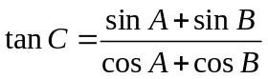，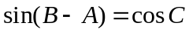，三角形ABC的面积为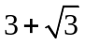，求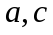和的大小。

练习：三角形ABC中，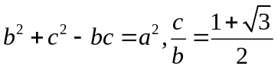，求的大小；(2)求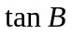的值。

例2.在三角形ABC中，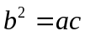，求(1)的取值范围；(2)求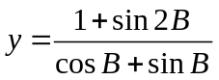的取值范围。

核心考点五：平面向量
例3.在中，点O为BC的中点，过点O的直线交AB、AC于不同的两点M、N，若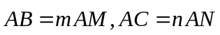，则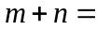 。

例3.已知O是三角形ABC的外心，AB=2,AC=1,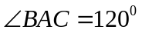,若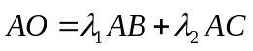，则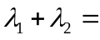 。

例4.已知向量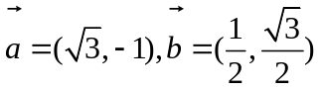
- 若存在实数k和t，使得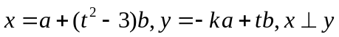，试求函数关系式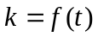；
- 求的单调区间；
- 设，若过点可作曲线的三条切线，求证：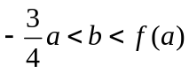

压轴题选做：
1.平面上点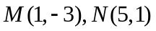，若点C满足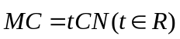,点C的轨迹与抛物线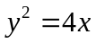交于A、B两点.
(1)求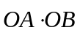的值；
(2)在x轴的正半轴上是否存在一定点P(m,0)，使得过点P的任意一条抛物线的弦长是原点到该弦中点距离的2倍？若存在，求出m的值；若不存在，说明理由。

2.设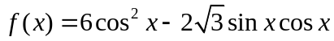
(1)求的单调增区间、最小正周期以及对称中心的坐标；
(2)若锐角满足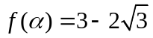，求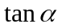的值；
(3)将函数的图象向右平移个单位，得到函数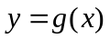的图象，求函数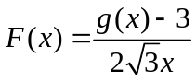在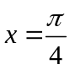处得切线方程.

